Павлодар қаласы,
№35 жалпы орта білім беру мектебінің
информатика пәнінің мұғалімі
Камиль Айбек
Категория: Информатика
Сынып: 5

Жалпы орта білім беру мектептерінде үштілді білім беру жүйесі бойынша
информатика пәнін үштілде өткізу

Компьютер - әмбебап есептеуіш машина.

Универсальная машина для вычисления.

universal machine to calculate.

Павлодар. 2017

Сабақтың мақсаты:
Білімділік: Оқушыларға бүгінгі тақырыпты өту барысында білімдерін арттыру.
Дамытушылық: Оқушылардың сабаққа деген ынтасы мен қабілеттерін біріктіріп, пәнге деген қызығушылығын арттыру.
Тәрбиелілік: Әр оқушыны іскерлікке, нақтылыққа, тиянақтылыққа тәрбиелеу.
Сабақтың типі: Оқушы білімін бекіту.
Сабақтың түрі: Жаңа сабақты меңгерту
Сабақтың әдіс-тәсілі: топтық, жұптық, жеке дара, сұрақ-жауап, СТО
Пәнаралық байланыс: ағылшын тілі, орыс тілі, қазақ тілі.
Көрнекілігі: интерактивті тақта, компьютерлер, слайд.

Сабақтың өту кезеңдері:
І.Кіріспе
1-кезең. Ұйымдастыру кезеңі (2 минут)
2-кезең. “Сұрақ-жауап айдары” (өткенді тақырыпты қайталау) (10 минут)
3-кезең. Жаңа тақырыпты түсіндіру (презентациядан көрсету) (10 минут)
ІІ. Негізгі бөлім
4-кезең. Жаңа тақырып бойынша миға шабуыл жасау (6 минут)
5-кезең. “Компьютермен жұмыс” (10 минут)
Сергіту сәті (3 минут)
ІІІ. Қорытынды
7-кезең. Бағалау. (2 минут)
8-кезең. Үйге тапсырма беру. (2 минут)
І кезең. Ұйымдастыру кезеңі
- Мұғалім: Сәлеметсіздер ме оқушылар?! Good morning?!
- Оқушылар: Сәлеметсіз бе, мұғалім! Good morning, teacher!
- Мұғалім: Қалдарыңыз қалай? How are you?!
- Оқушылар: Жақсымыз. We are fine, thanks!
- Мұғалім: Жақсы, орнымызға отырамыз! Ok, sit down, please!
- Мұғалім: Бүгін сыныпта кім жоқ? Who is absent, today?
- Оқушылар: Бүгін сыныпта барлығы бар. Today everybody is here
- Мұғалім: Бүгін кезекші кім? Who is the monitor?!
- Оқушылар: Бүгін кезекші мен. Today, I am!
- Мұғалім: Жақсы Ok
- Мұғалім: Үйге қандай тапсырма берілді, кім айтады?
What was the homework for today? Who wants to say?
- Оқушылар: Ақпараттың көлемі және оның өлшем бірліктері
Amount of information. Information units of measure.
- ІІ кезең. «Сұрақ-жауап» айдары
- 8 бит -... байтқа тең?
- 8 bits - bytes ...?
- Ақпаратты өлшеудің келесі бірлігі қалай аталады ?
-
3. «Информатика және ақпарат» мәтінінде қанша байт бар?
-

ІІІ кезең. Жаңа сабақ

Компьютер - әмбебап есептеуіш машина.
Универсальная машина для вычисления.
universal machine to calculate.
Компьютер – күрделі құрылғылардың жиыны. Ол жұмыс жасау үшін программалық жабдықтамалар керек. Компьютердің жұмыс істеуі үшін ең қажетті программа – оның жұмыс қабілеті мен басқаруды қамтамасыз ететін операциялық жүйе. Операциялық жүйенің бір мысалы ретінде Windows операциялық жүйесін атасақ болады.
Компьютер кез келген есепті шығару үшін қолданылады. Ол деректерді талдау, ақпаратты сандық форматта сақтау, видео және фотоматериалдарды өңдеу, мәтіндік ақпаратты құру және түзету, т.б. болуы мүмкін. Компьютер тек программалардың жұмысын, жұмыс жылдамдығын қамтамасыз ету міндетін атқарады. Орындалған жұмыстың нәтижесі тұтынушыға әртүрлі мониторлар, принтерлер, проекторлар және т.б.ақпаратты басып шығару, бейнелеу құрылғыларының көмегімен ұсынылуы мүмкін.

Компьютерлерді қолдану
Алғашқы компьютерлер «компьютер» және «ЭЕМ» атауларында көрініс тапқандай, тек есептеулер үшін жасалып шыққан болатын. Ең қарапайым есептеу машиналары есептеу үдерістерін аса жылдамдатып, адамдарға көмекке келді.
Есептеулерден кейін компьютерлер үлкен көлемді ақпаратты электрондық түрде сақтау үшін қолданыла бастады. Ондай ақпаратты арнайы ақпараттық өнімдерде –дерек қорларында орналастырады. Осындай дерек қорлары үшін қосымша құрылғыларды қосуға болатын күрделірек компьютерлер қажет.
Компьютерді қолданудың келесі қадамы - әртүрлі құрылғыларды басқару. Бүгінгі құрылғылардың көпшілігінің құрамында ішкі енгізілген компьютерлер бар, мысалы, ұялы телефондар, дүкендердегі кассалық аппараттар, әртүрлі есеп айыру құрылғылары.
Есептеулер
Ақпаратты сақтау

Құрылғыларды басқару

Компьютердің түрлері
Қазіргі кезде компьютерлерді өнімділігі мен мөлшеріне қарай әр түрге бөлуге болады.
Суперкомпьютерлер арнайы мақсатта немесе нақты тапсырыспен жасалады. Суперкомпьютер жаппай өндірілетін детальдардан құралады. Басқаша айтқанда, дайын детальдар жиынынан қатаң анықталған міндеттерді орындайтын компьютер жиналады. Суперкомпьютер үшін әдетте жүздеген процессорлар керек. Суперкомпьютердің орасан зор жедел жады болады, орындау жылдамдығы өте жоғары. Ондай компьютерлер көп орын алады, бір компьютер тұтас бір бөлмені алуы мүмкін. Мұндай компьютерде бір адамның жұмыс істеуі жеткіліксіз болғандықтан әдетте суперкомпьютерде бір мезгілде көп адам жұмыс істейді.
Үлкен компьютерлер. Олар үлкен көлемді ақпаратты сақтауға арналған. Әдетте ол – дерек қорлары, Интернет желісінің әртүрлі қызметтері. Себебі, желі дұрыс жұмыс істеу үшін көп көлемді ақпаратты тез өңдеу қажет. Қарапайым компьютер мұндай ағынды игере алмайды. Үлкен компьютерлер құрылғылар қосылған үлкен шкафқа ұқсайды.
Компьютерлік желілердің орталық торабы болып табылатын үлкен компьютерлерді серверлер деп атайды. Серверлерде желіге қосылған барлық компьютерлер пайдалана алатын ақпарат сақталады. Сервер бүкіл желінің сенімді жұмысын, дерек қорлары мен басқа да ақпараттың бұзылмай сақталуын қамтамасыз етеді.
Дербес компьютер – ол бір адам басқа компьютерлерден тәуелсіз, жеке қолдана алатын компьютер. Дербес компьютерлер үстел үсті, алып жүретін, алақан компьютерлері болып бөлінеді
Үстел үсті компьютері – үйде немесе офисте ең жиі қолданылатын компьютер. Ол монитордан , жүйелік блоктан және пернетақтадан тұрады.
Алып жүретін компьютерді ноутбук деп те атайды. Кішкене мөлшерлі ноутбуктерді нетбуктер деп атайды. Дербес компьютерлердің ішіндегі мөлшері ең кішісі алақан компьютері.
Компьютер
Суперкомпьютерлер
Сервер компьютер
Үлкен компьютер
Дербес компьютер

Үстел үсті
Алып жүретін
Алақан

IV кезең: Жаңа тақырып бойынша миға шабуыл жасау.
Мұғалім: Компьютерлердің қандай түрлерін білесіңдер?
- ?
Мұғалім: Алып жүретін компьютер қалай аталады?
- ?
Мұғалім: Дербес копьютерлердің түрлерін атаңдар!
- ?
Ребусты шешіңдер.
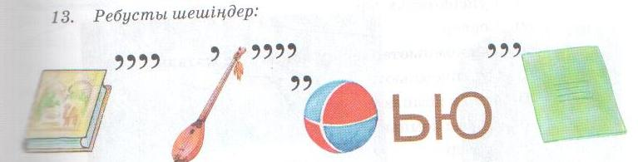
V кезең: Компьютермен жұмыс. (Кітап бойынша А,В,С деңгейлік тәжірибелік тапсырмаларды орындау)
А деңгейі
Интернет желісінен суперкомпьютерлер туралы ақпаратты тауып, оқып- біліңдер.
В деңгейі
Мәтіндік редакторда берілген тақырыптың біріне хабарлама жазыңдар («Компьютерді қолдану», «Компьютердің түрлері» ).
С деңгейі
Өздеріңе белгілі программалардың бірінде «Компьютердің түрлері» сызбасын сызыңдар.

Сергіту сәті: Бейнеролик (оқушылар роликпен бірге жаттығу жасау)
V І кезең: Бекіту сұрақтары
1. Компьютер деген не ?
2. Компьютер қандай функцияларды орындайды ?
3. Компьютер программасыз амалдар орындай ала ма ?
4. Қандай компьютерлік программаларды білесің ?
5. Компьютер қайда және қалай қолданылады ?
6. Компьютердің қандай түрлері болады ?
7. Дербес компьютердің түрлерін атаңдар
VІІ кезең: Бағалау
VІІІ кезең: Үйге тапсырма беру §5 тақырыптарын оқу. Тестке жауап беру.
Павлодар қаласы,
№35 жалпы орта білім беру мектебінің
информатика пәнінің мұғалімі
Камиль Айбек
Категория: Информатика
Сынып: 5

Жалпы орта білім беру мектептерінде үштілді білім беру жүйесі бойынша
информатика пәнін үштілде өткізу

Компьютердің құрылымы.

Компьютерная структура.

computer structure.

Павлодар. 2017
Сабақтың мақсаты:
Білімділік: Оқушыларға бүгінгі тақырыпты өту барысында білімдерін арттыру.
Дамытушылық: Оқушылардың сабаққа деген ынтасы мен қабілеттерін біріктіріп, пәнге деген қызығушылығын арттыру.
Тәрбиелілік: Әр оқушыны іскерлікке, нақтылыққа, тиянақтылыққа тәрбиелеу.
Сабақтың типі: Оқушы білімін бекіту.
Сабақтың түрі: Жаңа сабақты меңгерту
Сабақтың әдіс-тәсілі: топтық, жұптық, жеке дара, сұрақ-жауап, СТО
Пәнаралық байланыс: ағылшын тілі, орыс тілі, қазақ тілі.
Көрнекілігі: интерактивті тақта, компьютерлер, слайд.

Сабақтың өту кезеңдері:
І.Кіріспе
1-кезең. Ұйымдастыру кезеңі (2 минут)
2-кезең. “Сұрақ-жауап айдары” (өткенді тақырыпты қайталау) (10 минут)
3-кезең. Жаңа тақырыпты түсіндіру (презентациядан көрсету) (10 минут)
ІІ. Негізгі бөлім
4-кезең. Жаңа тақырып бойынша миға шабуыл жасау (6 минут)
5-кезең. “Компьютермен жұмыс” (10 минут)
Сергіту сәті (3 минут)
ІІІ. Қорытынды
7-кезең. Бағалау. (2 минут)
8-кезең. Үйге тапсырма беру. (2 минут)
І кезең. Ұйымдастыру кезеңі
- Мұғалім: Сәлеметсіздер ме оқушылар?! Good morning?!
- Оқушылар: Сәлеметсіз бе, мұғалім! Good morning, teacher!
- Мұғалім: Қалдарыңыз қалай? How are you?!
- Оқушылар: Жақсымыз. We are fine, thanks!
- Мұғалім: Жақсы, орнымызға отырамыз! Ok, sit down, please!
- Мұғалім: Бүгін сыныпта кім жоқ? Who is absent, today?
- Оқушылар: Бүгін сыныпта барлығы бар. Today everybody is here
- Мұғалім: Бүгін кезекші кім? Who is the monitor?!
- Оқушылар: Бүгін кезекші мен. Today, I am!
- Мұғалім: Жақсы Ok
- Мұғалім: Үйге қандай тапсырма берілді, кім айтады?
What was the homework for today? Who wants to say?
- Оқушылар: Компьютер - әмбебап есептеуіш машина.
universal machine to calculate.

- ІІ кезең. «Сұрақ-жауап» айдары
- Дербес компьютер түрі?
- ?
- Үстел үсті компьютер?
-
3. Бір адам жеке қолдана алатын компьютер қалай аталады?
-

ІІІ кезең. Жаңа сабақ

Компьютердің құрылымы.
Компьютерная структура.
computer structure
Барлық компьютерлердің бір – бірінен айырмашылығы- олардың құрамына кіретін құрылғылар жиынының әртүрлі болуында.
Дербес компьютер 3 бөліктен тұрады.
· ақпаратты шығару құрылғысы – монитордан
· ақпаратты енгізу құрылғысы – пернетақтадан
· жүйелік блокта орналасқан ақпаратты өңдеу және сақтау құрылғыларынан
Бұл құрылғылар міндетті болып табылады. Бұл құрылғылардың біреуінсіз компьютер жұмыс істей алмайды. Басқа барлық құрылғылар міндетті емес немесе қосымша болады.
Пернетақтадан басқа енгізу құрылғыларына тышқан, ойын джойстігі және басқалар жатады. Олардың көмегімен компьютерлік программалармен байланысамыз, бұйрық бере аламыз.
Компьютердің жүйелік блогында әртүрлі құрылғылардың негізгі жиыны орналасқан. Шын мәнінде, компьютер осының өзі. Мұнда аналық тақша, жедел жады, қатты дискі, процессор, дискжетектер, видеокарталар мен дыбыс карталары және тағы басқалар орналасқан.
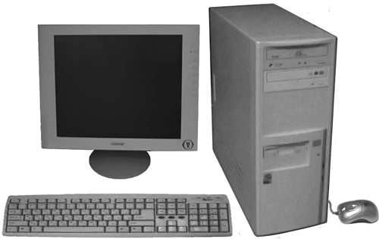
Монитор
Пернетақта
Жүйелік блок

Жүйелік блоктың құрамы
Аналық тақша – жүйелік блоктың басқа құрылғылар жалғанған негізгі бөлігі. Аналық тақша арқылы жүйелік блоктың құрылғылары өзара байланысып, ақпарат алмасу іске асады.
Процессор – жүйелік блоктың «миы». Көбіне оның жылдамдығына компьютердің жұмыс өнімділігі тәуелді
Жедел жады - компьютерде деректерді уақытша сақтау жады. Ол тек компьютер жұмыс істегенде ғана қолданылады. Жедел жады мектептегі сабақ тақтасына ұқсас. Сабақ жүріп жатқанда тақтаға жазып, одан ақпарат оқисың. Сабақ аяқталғанда барлық ақпарат тақтадан өшіріледі. Тақта жаңа сабаққа дайын. Компьютердің жедел жады да осылай. Компьютерлік программа жұмыс істеп тұрғанда, жедел жадыда оған қажетті ақпарат сақталады. Сендер программамен жұмыс істеуді тоқтатқанда немесе компьютерді өшіргенде, жедел жадыдағы ақпарат жойылады.
Қатты дискі – ақпаратты ұзақ уақыт сақтауға арналған құрылғы . Онда тұтынушының программалары мен файлдары сақталады.
Видеокарта – жүйелік блоктың ішінде орналасқан құрылғы. Видеокарта компьютердің жүйелік блогындағы бейнені мониторға шығаруға «дайындайды». Видеокартаға бейненің сапасы тәуелді.
Дыбыс картасы – компьютерде дыбыспен жұмыс жасау үшін қажет .
Желілік карта – окмпьютерді басқа компьютерлермен желі арқылы біріктіру үшін немесе Интернет желісіне қосылу үшін керек.
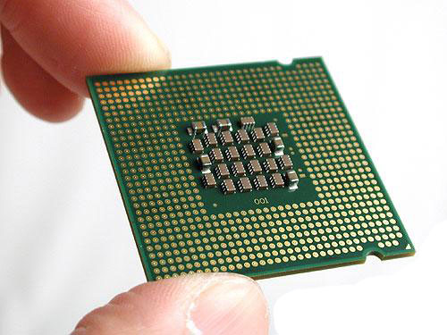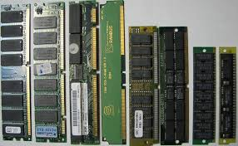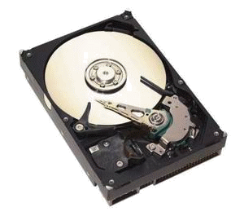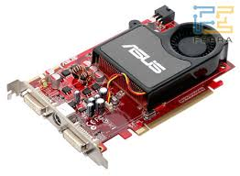
Процессор Жедел жады Қатты диск Видеокарты
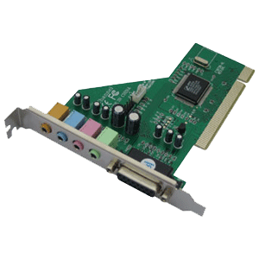
Дыбыс картасы

Пернетақта – компьютерге ақпарат енгізу құрылғысы. Пернетақта мынадай негізгі бөліктерден тұрады.
Пернетақта бөлігінің аты | Пернелер | Суретегі түсі
Алфавиттік-цифрлық пернетақта | әріптер мен цифрлар | Көк
Курсорды басқару пернелері | Сілтемелер Home,End,Page Up, Page Down | Жасыл
Функционалды пернелер | F1-F12 | Қоңыр
Қосымша цифрлық пернелер | NumLock пернетақтаның оң жағы | Сары
Басқару пернелері | Enter, Shift, Alt, Ctrl, CapsLock, Tab, Esc, Insert, BaskSpace, Delete, PrintScreen, ScrollLock, Pause | Қызыл

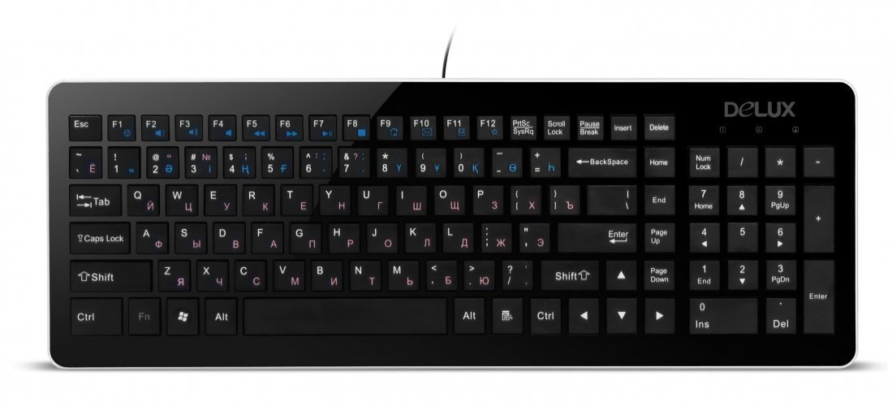
Индикаторлар

IV кезең: Жаңа тақырып бойынша миға шабуыл жасау.
Мұғалім: Как запустить программу "блокнот"?
- How to run the program "Notepad"?
Мұғалім: Жесткий диск - это?
- Hard Disk - this?
Мұғалім: Видеокарта - это!
- The video card - is?
Мұғалім: Трекбол - ....?
- Trackball - is?

V кезең: Компьютермен жұмыс. (Пуск – Программы – Стандартные – блокнот командасын ашыңдар. Әріп пернелерін таңдап, шағын өзің туралы эссе жазыңдар.)
Сергіту сәті: Бейнеролик (оқушылар роликпен бірге жаттығу жасау)
V І кезең: Бекіту сұрақтары
- Компьютердің негізгі құрылғыларын атаңдар.
- Компьютердің негізгі құрылғысына тышқан неге кірмейді ?
- Компьютердің жүйелік блогы құрамына кіретін құрылғыларды атаңдар
- Мына құрылғылардың қайсысы компьютердің жүйелік блогы құрамына кіреді:
тышқан, процессор, сандық видеокамера, ішкі жады, дискжетектер, аналық тақша ?
- Ақпаратты ұзақ уақыт сақтау үшін қолданылатын жады түрі қандай ?
- Компьютер өшірілгеннен кейін ақпарат жедел жадыда сақтала ма ?
VІІ кезең: Бағалау
VІІІ кезең: Үйге тапсырма беру §6 тақырыптарын оқу. Тестке жауап беру.
Ребусты шешіңдер.

